UNIDAD 1: ADN Y BIOTECNOLOGÍA.
DEPARTAMENTO DE CCNN.
PROFESORA DE CCNN Y BIOLOGÍA.
SRA: BERTA ELENA CASTRO CHÁVEZ

CURSOS:  CUARTOS MEDIOS ( C y D). | NOMBRE DEL ESTUDIANTE:  CURSO:  FECHA:SEMANA6 : 04 AL 08 DE MAYO DEL 2020

TEMA 1 | ORGANIZACIÓN DEL ADN.
OBJETIVOS
a)Comprender la naturaleza de la evidencia experimental que demuestra que el ADN es el material hereditario.
b)Conocer la estructura molecular del ADN y comprender de qué manera ella permite la codificación de la información genética y la autorreplicación de la molécula.
HABILIDADES.
- Formular y fundamentar hipótesis comprobables, basadas en conocimiento científico.
- Formular preguntas o problemas, a partir de conocimiento científico, que puedan ser resueltos mediante una investigación científica.
ACTITUDES.
- Mostrar curiosidad, creatividad e interés por conocer y comprender los fenómenos del entorno natural.
- Valorar la importancia del conocimiento científico para el desarrollo de la sociedad.
ACTIVIDADES PARA REALIZAR EN CASA USANDO EL TEXTO DEL ESTUDIANTE.
- LEER INFORMACIÓN E INDICACIONES, PRESENTES EN TU TEXTO.
Página
- RESPONDE EN TU CUADERNO.

- SÓLO RESPUESTAS.
ACTIVIDAD 1 :ANTES DE RESPONDER LEAN EL TEXTO “ NÚCLEO CELULAR”
De acuerdo a la siguiente información y los dibujos presentados, completa en los espacios en blanco los siguientes conceptos:
CROMATINA, CROMOSOMAS, SOLENOIDE, NUCLEOSOMA, HETEROCROMATINA, H1, HISTONAS , EUCROMATINA, TRANSCRIPCIÓN, METAFASE,INTERFASE.

El ADN de una célula humana posee unos tres billones de pares de bases.¿ Cómo puede organizarse tal cantidad de ADN en el núcleo de una célula?

El ADN esta densamente empacado y forma una fibra compacta llamada ________________,
Compuesta por ADN y proteínas.
La estructura altamente organizada de la cromatina tiene dos funciones : condensar varios metros de ADN en el pequeño núcleo celular y además regular la ________________ de genes, ya que la compactación silencia los genes que ahí se encuentran.

La unidad fundamental de la cromatina es el __________________ __. Está compuesto por 200 pares de bases de ADN que envuelven a un octámero de proteínas llamada____________________. Cada nucleosoma posee una histona ______ encargada de mantener el ADN, envolver al nucleosoma y estabilizar la región de ADN entre los nucleosomas.

El siguiente nivel de compactación del ADN corresponde a varios nucleosomas con sus respectivas histonas, los que forman una fibra de 30 nm (nanómetros) o ________________.

Los diferentes niveles de organización de la cromatina están relacionados con el grado de expresión génica, es decir , con la capacidad de transformar en proteínas la información codificada en el ADN.

Se distinguen dos tipos de cromatina, la _________________________ que es menos compactada, y la ________________________________, que tiene un grado de compactación mayor. En el núcleo en ___________________ y en células que no se encuentran en división se puede observar la cromatina en sus dos estados, mientras que durante la etapa de _______________, la cromatina está fuertemente compactada y forma cromosomas.

El máximo nivel de condensación de ADN corresponde a los _____________________________.
Cada cromosoma en metafase está formado por dos cromátidas hermanas y un centrómero.
ACTIVIDAD 2. Observa el esquema y responde.

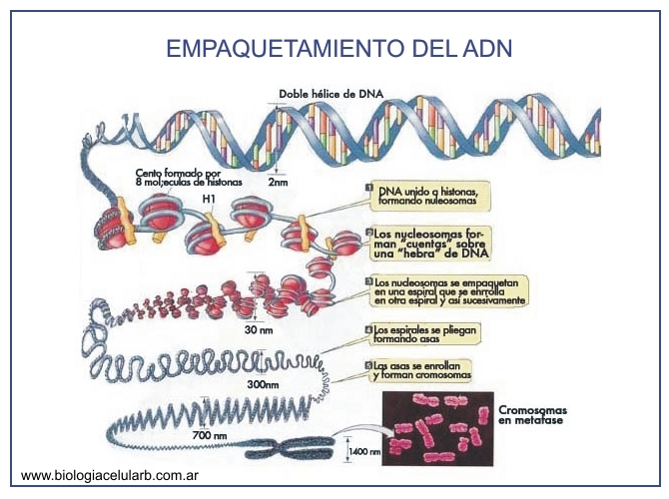

a.-¿Qué estructuras corresponden al menor nivel de compactación del ADN y cuáles al mayor?
________________________________________________________________________________________________________________________________________________________________________________________________________________________________________________________________________________________________________________________________
________________________________________________________________________________
b.-¿Qué nivel de organización implicará un mayor grado de expresión génica?
________________________________________________________________________________________________________________________________________________________________________________________________________________________________________________________________________________________________________________________________
________________________________________________________________________________

AYUDA:
LA EXPRESIÓN GÉNICA ES EL PROCESO MEDIANTE EL CUAL LA INFORMACIÓN CONTENIDA EN EL ADN SE UTILIZA PARA DIRIGIR LA SÍNTESIS DE UN PRODUCTO GÉNICO, COMO PROTEÍNAS O ARN. UN ADN ALTAMENTE COMPACTADO DIFICULTA SU LECTURA , POR LO TANTO, LOS GENES DE PROTEÍNAS QUE POSEEN UNA GRAN DEMANDA PARA LA CÉLULA NO SE ENCUENTRAN EN ESTAS REGIONES.

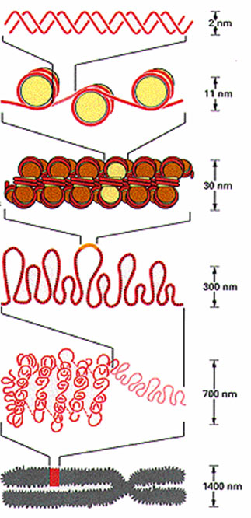
INFORMACIÓN.LEER Y ANALIZAR.
CROMOSOMA
SOLENOIDE
NUCLEOSOMA
10nm
Doble hélice de ADN.

La fibra de 10 nm o nucleosomas se empacan en fibras de 30nm gracias a la interacción de varios nucleosomas estabilizados por las histonas de unión H1.
A la vez, las fibras de 30 nm se siguen plegando hasta formar cromosomas metafásicos, máximo grado de condensación del material genético.

nm = Nanómetro
um = micrones.
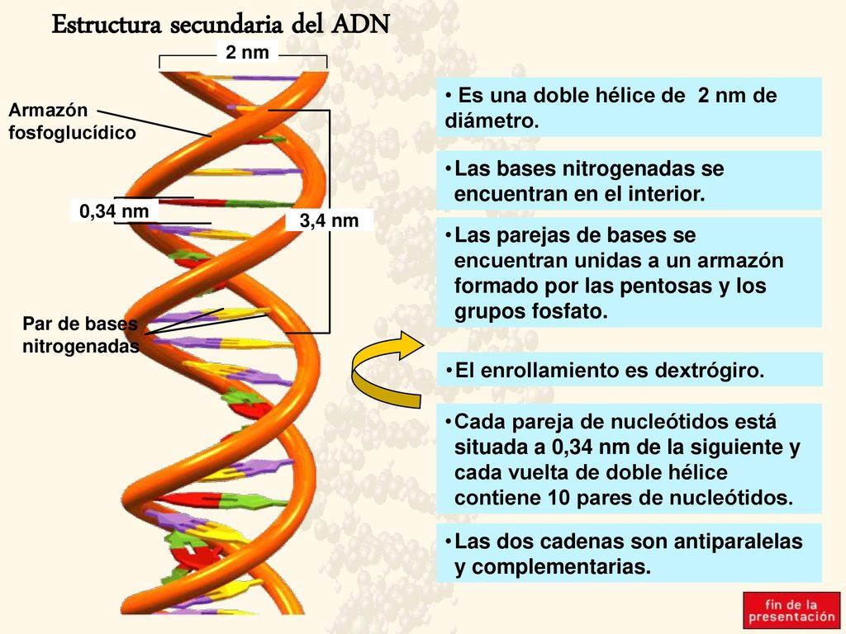
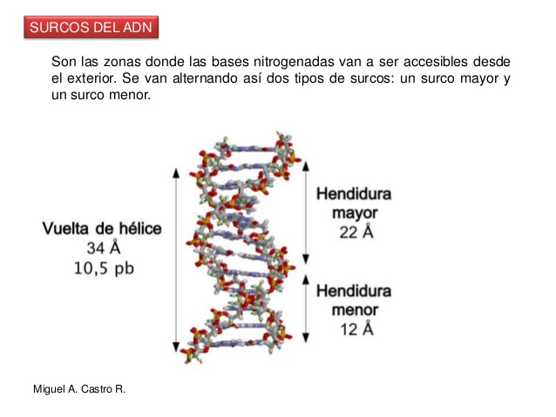
ACTIVIDAD 3. TRABAJO CIENTÍFICO.
LEER ,ANALIZAR Y RESPONDER DE LA PÁGINA 217 Y 218 DEL TEXTO DEL ESTUDIANTE

Análisis de un experimento para determinar el modelo de la replicación del ADN.

Análisis del experimento
1. ¿Cuál es el objetivo de la investigación de Meselson y Stahl?
________________________________________________________________________________________________________________________________________________________________________________________________________________________________________________
________________________________________________________________________________
2. ¿Por qué utilizaron nitrógeno en el diseño experimental?
________________________________________________________________________________________________________________________________________________________________________________________________________________________________________________
________________________________________________________________________________
3. ¿Cuál es la importancia experimental de obtener tubos control, con ADN conocido?
________________________________________________________________________________________________________________________________________________________________________________________________________________________________________________________________________________________________________________________________
________________________________________________________________________________
4. ¿Qué ventajas representa trabajar con bacterias, como E. coli?
________________________________________________________________________________________________________________________________________________________________________________________________________________________________________________________________________________________________________________________________
________________________________________________________________________________
5. Si este trabajo se hubiese realizado usando células eucariontes, ¿crees que se habrían obtenido los mismos resultados? Fundamenta.
________________________________________________________________________________________________________________________________________________________________________________________________________________________________________________________________________________________________________________________________________________________________________________________________________________
________________________________________________________________________________
6.-¿Por qué las ubicaciones de las bandas de ADN, en el tubo de la segunda generación, le permitieron a Meselson y Stahl descartar el modelo dispersivo?
________________________________________________________________________________________________________________________________________________________________________________________________________________________________________________________________________________________________________________________________
________________________________________________________________________________________________________________________________________________________________________________________________________________________________________________________________________________________________________________________________

A) PUEDEN INGRESAR A LA PLATAFORMA DE MINEDUC.CL, “Aprendo en línea”. B) OBSERVAR VIDEOS.
C) CONSULTAS: berta.castro1960@gmail.com

PAZ y BIEN.

